**I. Định nghĩa mạng LAN (Local area network)**

**1.1 Định nghĩa**

**LAN**: Mạng cục bộ là một hệ thống mạng máy tính cục bộ, cho phép các thiết bị như máy tính, máy in và các thiết bị khác kết nối và giao tiếp với nhau trong một phạm vi địa lý giới hạn, như trong một văn phòng, tòa nhà hoặc trường học. Kết nối trong mạng LAN thường được thiết lập thông qua cáp mạng hoặc kết nối không dây (Wi-Fi), giúp các thiết bị chia sẻ dữ liệu và tài nguyên một cách hiệu quả.

**1.2 Phạm vi và các cấu trúc của mạng LAN**

Mạng LAN thường được triển khai trong các khu vực nhỏ như văn phòng, nhà riêng, trường học hoặc doanh nghiệp, với phạm vi không vượt quá 100 mét. Trong phạm vi này, các thiết bị có thể kết nối và giao tiếp với nhau để chia sẻ tài nguyên và thông tin.

Các kiểu cấu trúc của mạng **LAN.**

Mạng hình sao, thường có một trung tâm điều phối gồm 1 switch hay hub, các thiết bị như PC, máy in,.. được kết nối độc lập tới trung tâm. Ưu điểm là dễ quản lý, mở rộng linh hoạt, lỗi ở một thiết bị không ảnh hưởng mạng. Hạn chế khi trung tâm hỏng thì toàn mạng ngưng hoạt động và khoảng cách kết nối bị giới hạn (~100m).

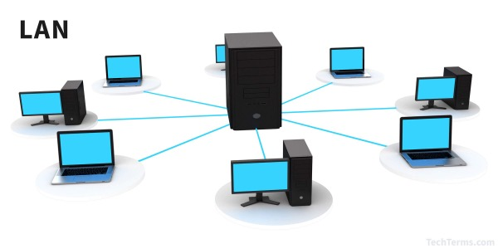

(Tree Topology) Mạng cây hay còn gọi là mạng phân cấp là sự kết hợp của mạng hình sao mở rộng, giúp xây dựng hệ thống mạng rộng lớn và có tổ chức. Thích hợp cho trường học, doanh nghiệp lớn, hoặc các hệ thống nhiều tầng/phòng ban. Dễ phân quyền, quản lý lưu lượng mạng, triển khai theo từng nhánh.

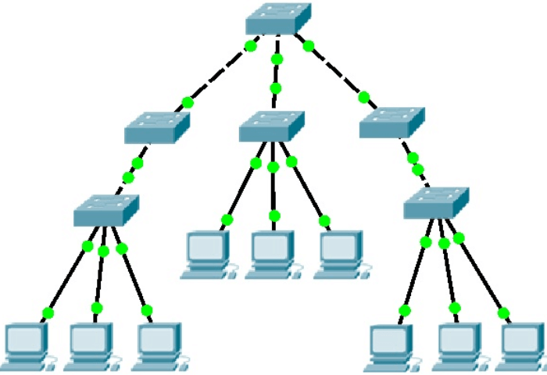

Mạng hình tuyến Các thiết bị nối trên một trục dây cáp chính. Ưu điểm là tiết kiệm dây, dễ lắp đặt, Nhược điểm dễ nghẽn dữ liệu, khó phát hiện lỗi, sửa chữa ảnh hưởng toàn mạng.

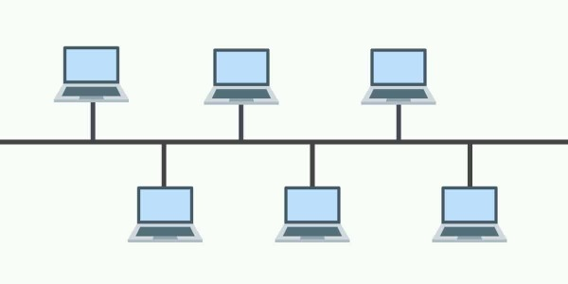

Mạng dạng lưới**,** mỗi thiết bị kết nối với tất cả thiết bị khác, dạng này có Rất ổn định, độ tin cậy cao và được sử dụng trong những ứng dụng quan trọng như an ninh, quốc phòng, nhà máy điện.

**II. Mô phỏng bằng Cisco Packet Tracer**

Đối với nhóm chúng em sẽ chọn 2 mô hình mô phỏng đó là mạng hình sao. Về mạng hình sao, nó sử dụng gồm có 16 PC, 1 hub, 1 sever và 1 router.

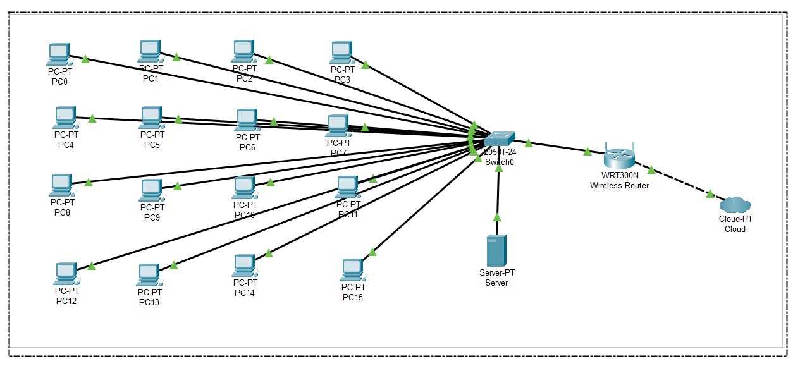

Nguyên lí hoạt động, trong giao tiếp nội bộ các máy tính (PC0 → PC15 và sever) đều kết nối trực tiếp với Switch0 thông qua dây mạng. Switch hoạt động như một thiết bị trung tâm, dùng để gửi dữ liệu đến đúng thiết bị đích, dựa trên địa chỉ **MAC.** Đối với giao tiếp ra bên ngoài, Switch0 kết nối đến Router, nó đóng vai trò phân phối mạng và kết nối với Internet (đại diện ở đây là Cloud-PT). Ở máy chủ nội bộ có thể cung cấp các dịch vụ web, lưu trữ…

**2.1 Kết quả mô phỏng**

Khi đã cấu hình IP hết ở các thiết bị ta mô phỏng Ping giữa 2 máy, mục đích là để 2 máy có liên lạc với nhau hay không.

Từ máy PC0 sang PC1 và các trường hợp còn lại.

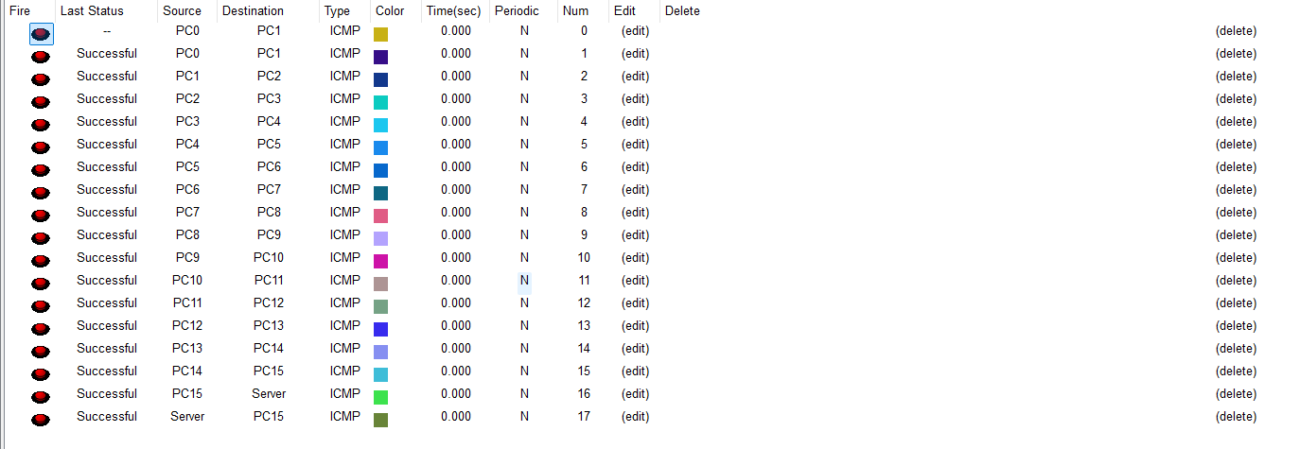

Để mô phỏng khi truy cập dịch vụ web của server ta cần mở dịch vụ HTTP và kết quả mô phỏng.

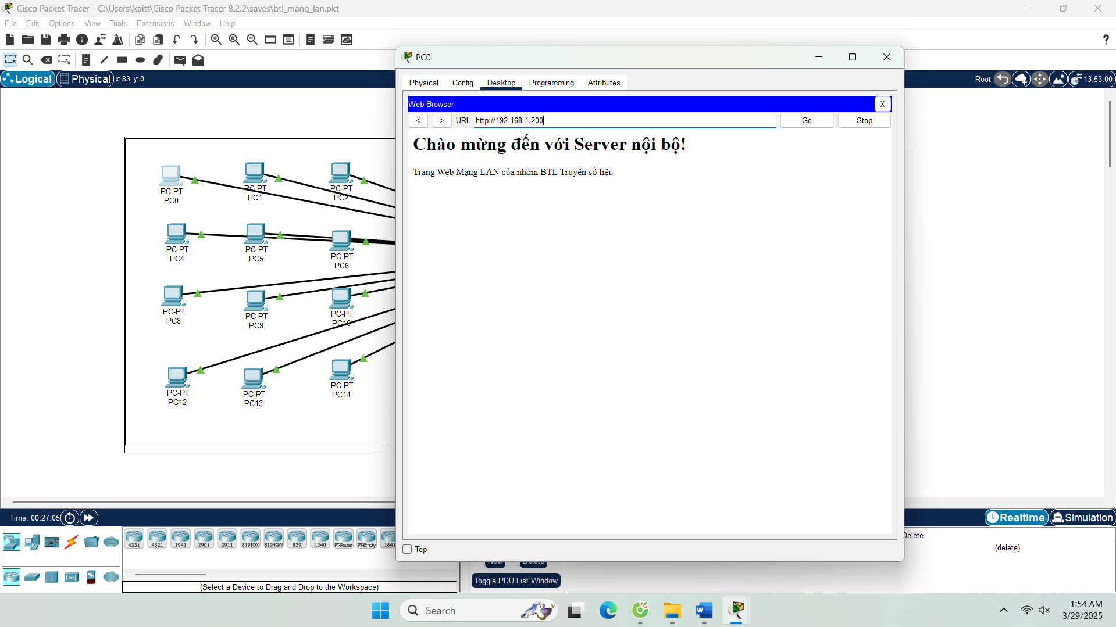

Mô phỏng chia sẻ File qua FTP, mục tiêu là Giúp các máy tính trong cùng mạng LAN chia sẻ dữ liệu. Để sử dụng, ta cần tài khoản để truy cập vào server mặc định là cisco mật khẩu cũng là cisco. Sử dụng lệnh put sampleFile.txt để upload lên server.

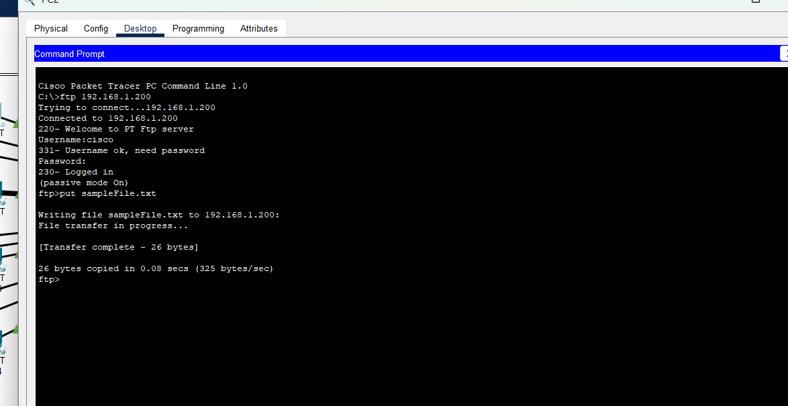

Ở bên phía server ta thấy sampleFile.txt ở hàng thứ 34.

